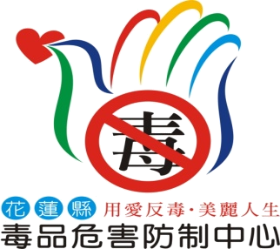
社區藥物濫用尿液篩檢試劑發放服務流程
一、試劑檢驗種類：
(一)K他命/搖頭丸二合一快速檢驗試劑
(二)甲基安非他命/搖頭丸快速檢驗試劑
(三)Ketamine快速檢驗試劑
(四)K2(類大麻)/快速檢驗試劑(需由專業人員操作執行)
(五)浴塩(需由專業人員操作執行)
二、領取條件：
(一)僅提供戶籍設於花蓮縣的民眾。
(二)由血親或姻親家屬或安置機構負責人/法定代理人領取運用，不提供疑
似用藥者本人或朋友關係者領取。
三、數量限制：
(一) 每次每案每種尿篩項目限領取 1 劑。
(二) 不限制領取次數，僅限制每次領取數量。
(三) 若為再次領取，領取者需告知毒防中心前次領取篩檢結果。
四、服務流程：
與毒防中心人員進行訪談
評估案情及確認相關資料(身分證明文件及戶籍謄本或戶口名簿)是否符合領 取條件。
填寫領取表及後續追蹤切結書。(附件一)
進行尿篩檢驗試劑使用說明。
民眾需持身分證明文件(身分證及戶籍謄本或戶口名簿)至本縣毒品危害防制中心領取
後續追蹤關懷
本縣毒防中心將於民眾領取試劑約 1-2 週後進行後續電話關懷。
如檢驗結呈陽性，本中心可以提供相關轉介服務(家庭支持服務方案、中途 之家或指定藥癮戒治醫院)。
以上相關資料，依個人資料保護法進行保密，僅作為後續追蹤關懷及相關戒癮治療用途。

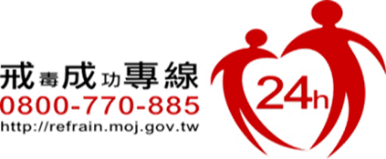
領取地址：花蓮縣健康管理中心(花蓮巿林森路391號)
聯絡電話：03-8311486

附件一
藥物濫用尿液篩檢試劑領取及後續追蹤切結書
立切結書人 發現家中或機構中有疑似藥物濫用之家庭成員，為釐清是否有用藥(毒)情形，本人親自至花蓮毒品危害防制中心領取藥物濫用尿液篩檢試劑如下，並同意於領用後約 1-2 週，由毒防中心進行後續追蹤關懷服務，必要時予以協助轉介治療。
領取試劑種類 | □(一)K他命/搖頭丸二合一快速檢驗試劑  □(二)甲基安非他命/搖頭丸快速檢驗試劑  □(三)Ketamine快速檢驗試劑  □(四)K2(類大麻)/快速檢驗試劑(專業人員操作)  □(五)浴鹽(專業人員操作)
受檢者或家屬可參加服務及活動 | □藥癮者家屬支持團體  □毒防中心轉介指定藥癮戒治醫院  □毒防中心定期關懷輔導訪視服務  □其他民間社福單位：______________________
可聯繫時段 | □上午 □下午

此致 花蓮縣毒品危害防制中心

立切結書人： （簽章）與受驗人關係：
身分証字號：
戶籍地址：
電話：(手機) ；(室內)
註：以上相關資料，依個人資料保護法進行保密，僅作為後續追蹤關懷及相關戒癮治療用途。

中華民國 年 月 日

